Serveur de calcul
Version du 3 Octobre 2002

Besoins dénoncés
~
Analyse préliminaire

Copyright © JFC 2001 - Toutes reproductions interdites

- Evaluer un plan
Médiavision souhaite pouvoir évaluer un plan depuis leur site Internet, de façon à utiliser toute la méthodologie statistique développée par JFC pour le logiciel Atelier Cinéma sous Windows, et plus généralement sur le média Cinéma dans son ensemble.

Le site Internet de Médiavision est déployé à l’aide d’un serveur UNIX (ou similaire). Le logiciel Atelier Cinéma ® développé par JFC fonctionne sous Windows. Puisqu’il n’est pas envisageable de re-écrire les moteurs de calcul sous UNIX, la mise en place d’un serveur de calcul d’évaluation de plan fonctionnant sous un système d’exploitation Windows est envisagé (Windows NT, Windows 2000 ou Windows XP).

Puisque PUBLICIS TECHNOLOGY héberge ce jour les serveurs permettant le déploiement du site Internet de Médiavision, il a été décidé que l’administration de ce serveur de calcul sera sous la responsabilité de l’administrateur système PUBLICIS TECHNOLOGY. JFC n’intervient sur ce serveur que pour former l’administrateur sur l’installation et la mise à jour du moteur d’évaluation. JFC préparera tous les outils d’intendance (patch, document sur la configuration) pour que l’administrateur puisse installer seul le moteur de calcul.

La requête de calcul est composée de la description des options de calcul et d’un planning des passages. Les options de calcul (cibles, saisonnalité…) décrivent des choix qui feront parti du contenu du protocole de communication. Le numéro des cibles est déterminé par la base qui sera en place sur le serveur de calcul. Puisque qu’aucun message pour obtenir cette liste n’est pour le moment prévu, il est nécessaire que le numéro de la cible donné soit synchronisé avec la base active située sur le serveur de calcul. Le planning des passages décrit pour chaque semaine active le code du produit activé. Chaque semaine n’est composée que d’un produit au plus. Le code des produits transmis doit être synchronisé avec la base active située sur le serveur de calcul.

Bien que cela ne soit pas le choix de Médiavision pour le moment, JFC conseil de développer une requête auprès du serveur de calcul pour obtenir la liste des cibles et leur numéro ainsi que la liste des Produits et leur code.

Les grandeurs prévus seront les même que celle fournies actuellement dans l’Atelier cinéma.

Diagramme de déploiement :

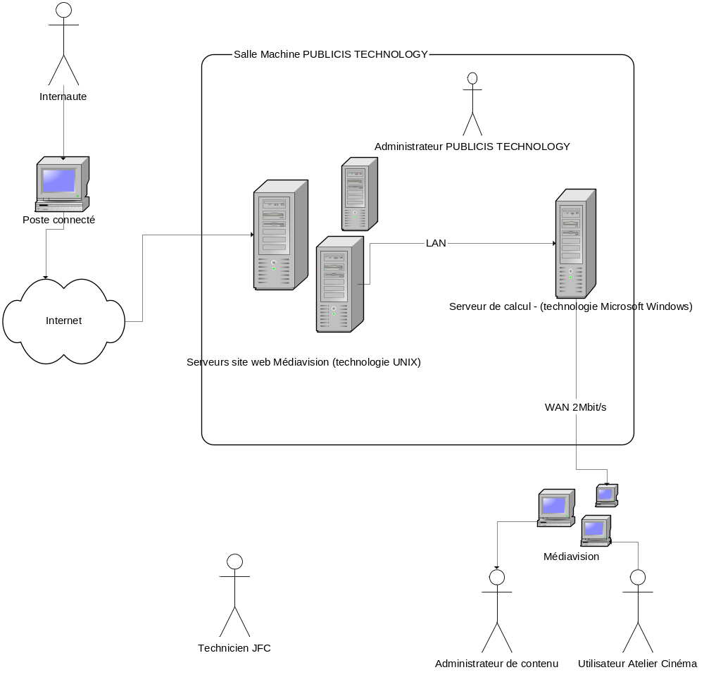

Protocoles

Le choix des protocoles réseaux sont à la charge de l’administrateur système/réseau de PUBLICIS TECHNOLOGY. JFC test et garanti le serveur de calcul en utilisation avec le protocole IP (Internet Protocol). Si un autre protocole réseau est utilisé (IPX par exemple), JFC ne prends pas à sa charge les effets indésirables de celui-ci.

Le serveur de calcul n’est pas confronté au directement au monde Internet (pour le cas d’utilisation d’évaluation de plan). Les accès ne nécessitent donc pas de sécurité particulière. Pour cette raison JFC propose deux choix en ce qui concerne les protocoles de service pour la mise en œuvre des requêtes client/serveur. Le choix du protocole doit être fait en collaboration avec PUBLICIS TECHNOLOGY, de façon à prendre en compte les technologies qui ont déjà été utilisées.

Protocole FTP et TELNET : le protocole ftp est utilisé pour copier le fichier job (fichier texte décrivant la requête)sur le serveur de calcul. Le protocole TELNET est utilisé pour lancer le calcul. Un fichier resultjob(fichier texte décrivant le résultat de la requête ou une erreur) est construit à la suite du calcul (TELNET est synchrone). Le protocole ftp est ensuite utilisé pour copier le fichier résultat depuis le serveur de calcul

Cette procédure simple à mettre en œuvre nécessite une responsabilité partagée. En effet, le fichier job devant être unique, le serveur HTML doit alors prendre en compte un nom de fichier unique (numéro de cession, heure…) pour assumer plusieurs requêtes simultanément dirigée vers le serveur de calcul.

Le format du ficher de requête peut être dans un format propriétaire ou dans un standard du marché (XML).

Service Web (protocole http, requête en http_get, http_post ou SOAP en XML) : Le Service Web assume pleinement la prise en charge d’une requête sur la couche http. Le protocole WSDL permet d’assumer l’intégration du service Web dans l’application cliente. Le service Web est un standard du marché. La responsabilité lors de la réception de plusieurs requêtes simultanément est assumée par le service Web.

Configuration du serveur

JFC Préconise un serveur de type PC, avec un microprocesseur PIII de 1GHz minimum doté de 256Mo minimum. L’espace disque, après installation du système d’exploitation doit posséder 100Mo de libre tout en ne dépassant pas 80% d’utilisation de l’espace total. Le système d’exploitation installé doit être Windows 2000 pro, Windows 2000 Serveur ou Windows XP pro. La mémoire vive doit être de 256Mo minimum. JFC utilise la
Technologie .NET FRAMEWORK et IIS pour l’implémentation d’un service Web.

La définition de la connectivité (réseau, protocole) et de la fiabilité (backup, DD RAID…) est à la charge de PUBLICS TECHNOLOGY.

Bande passante

La configuration de base permet d’assumer un trafic raisonnable (10 requêtes de calcul en moyenne par minute), et peut être amenée à progresser si la demande augmente. Le temps de calcul dépend principalement du nombre de semaine qui la caractérise. L’estimation donnée est évaluée sur des requêtes composées d’un seul produit présent sur 26 semaines. Chaque requête consomme moins de 10 Mo de mémoire vive et utilise la totalité de la puissance du microprocesseur afin d’assumer les meilleurs temps de réponse. Lorsque plusieurs requêtes arrivent simultanément, une file d’attente est construite et les requêtes sont traitées dans leur ordre d’arriver (file d’attente FIFO).

Journal de bord

Un journal d’évènements (et des incidents) est mis à jour. Ce journal est mis à la disponibilité de l’administrateur. Il sera consulté par JFC en cas de défaillance du moteur.

- Partager la base de donnée
Médiavision souhaite pouvoir partager la base de donnée Cinéma (celle de l’administrateur de la base de donnée cinéma) avec d’autres utilisateurs ainsi qu’avec le serveur de calcul

L’Atelier Cinéma est déjà doté d’une base de donnée partagée, mais il est nécessaire que Médiavision mette à disposition sur le réseau un serveur de donnée pour pouvoir partager une donnée centralisée. Cela ne nécessite aucun développement et JFC se tient à disposition de Médiavision pour l’informer des configurations nécessaires.

La mise à jour d’un poste décentralisé est faite dans l’Atelier Cinéma à l’aide d’une copie exécutée à l’extérieur de l’Atelier Cinéma. JFC propose de faire cette copie directement dans le logiciel Atelier Cinéma en mettant à disposition une commande « Mettre à jour la base locale depuis la base centrale ». Cela sous-entend qu’un des poste du réseau de Médiavision sert de référence ou q’un répertoire de donnée est partagé sur le réseau. Il est même envisageable de tester la date de validité de la base de donnée et de prévenir l’utilisateur si une mise à jour est nécessaire.

La mise à jour de la base de donnée du serveur de calcul peut s’envisager de deux façons :

1/ Le serveur de calcul, connectée à la base de donnée centrale de Médiavision, effectue une réplication à heure fixe de la base si cela est nécessaire.

2/ L’administrateur de donnée met à jour la base de donnée du serveur de calcul depuis l’outils d’administration de l’Atelier Cinéma.

Note : Dans les deux cas le serveur de calcul interrompt le service pendant la mise à jour.

Ancien DEVIS
Estimation pour fred à mettre dans le devis
Mise à jour d’un utilisateur délocalisé 2 jours
Mise à jour du serveur de calcul à heure fixe 1 jour en fichier partagé, 3 en FTP
Mise à jour du serveur de calcul depuis le module d’administration idem
Moteur 10-15 jours
Mise en place d’un serveur de test 2 jour
Mise en place du serveur définitif et formation (doc) pou l’administrateur 2 jours
Mise en place du protocole client serveur 3 jours
Journaux 2 jours
Tests et mise au point 5 jours
Documentation 5jours
Mise en place d’une procédure d’installation et configuration 2 jours

Nouveau DEVIS réduit, afin de réduire les couts. Les informations ci-dessus sont importantes car si elles ne figurent pas en dessous, c’est qu’elles ne feront pas parti du contrat

On ne réalise pas de mise à jour automatique. C’est une procédure « manuelle » qui permet la copie de la base sur le serveur. On donne produit simplement un document qui explique quel sont les fichiers à copier. Si il nous reste du temps dans le développement, on peut ajouter un sémaphore.
Mise à jour=1 heure
Démonstration d’un FTP avec le client 2H sur place (+ coût du déplacement)
Il existe un fichier Sémaphore que l’on peut utiliser pour permetre un mise à jour « à chaud »

On reprend « bêtement l’application Atelier Cinéma » : on lance simplement l’Atelier cinéma qui lit un fichier JOB au moment de l’initialisation.On peut même imaginer, si cela est plus simple, qu’un fichier binaire « Etude » de l’Atelier Cinéma est lu.(éventuelement on le lit en ascii) Les performances sont donc calculées. La Mécanique d’alternance n’exprime pas concrètement quel produit n’est pas valide. Seul un message « job invalide » sera rendu (si il reste du temps, c’est évident que c’est par là qu’il faut commencer, à moins que la superposition de deux produits soit exclus. A priori on ne fonctionne d’ailleur qu’avec des produits ? L’application ne met donc rien en cace (comme cela avait été imaginé dans le cas d’un moteur « serveur », et les fichiers sont donc lu à chaque requête. (On peut demande plus de mémoire afin de compter sur le cache disque). Un fichier des performances donnant le résultat des performances est donc écrit.
Aucun journal global n’est prévu. On peut faire un petit fichier qui copie les requetes et écrit dans un fichier journal quelques traces simples.

Moteur 5 jours (et c’est beaucoup trop pour faire ce qui est écrit ci-dessus!)

La procédure d’installation se résume à une notice avec CD (installation manuelle) Réalisation de la Notice et du CD : 1 journée

On ne met pas de serveur de test, on n’exécute pas de stress test. La mise au point est effectuée sur la machine du développeur, ou éventuellement sur un serveur de JFC qui traîne dans coin : ½ journée

On ne s’occupe pas du problème du calcul multiple, ils construisent un sémaphore ou un mutex sur le site internet. Le moteur est donc utilisé avec une copie d’un nom de fichier, le lancement puis la récupération du fichier résultat crée. Nous ne nous occupons pas de la copie, on assume seulement que le moteur fonctionne avec un nom de fichier d’entré et un nom de fichier de sortie. On ne leur fournit même pas un fichier bat qui s’exécute sur une machine client, mais un notice avec ftp, telnet puis ftp. On bloque les deux fichiers dès le lancement du moteur et on décrit simplement que plusieurs moteurs peuvent être lancés simultanément si le nom des fichiers a été correctement renseigné. On gère obligatoirement chez nous un mutex d’attente pour qu’un seul calcul soit éffectué à la fois(pas de problème dans la lecture de la base de donnée. Si un demande est faites alors que la(les) précédentes ne sont pas commencées, le moteur reste dans un état bloqué. (Ce peut être un option, car la base est normalement totalement partageable en lecture).

On précise donc clairement dans le contrat que notre responsabilité commence quand le moteur est lancé et s’arrète quand le fichier de résultat est écrit. Le journal que l’on met à disposition ne prendra en compte d’ailleur que ce domaine. Les problèmes de connections, de serveurs HS, de panne, de fichiers multiple mal désigné…. Ne nous regardent pas.

Total=7 jour pour une seule personne. Y cas dire 10 pour s’autoriser quelques finitions. On peut même gagner de l’argent en vendant 15 jours et en faisant le travail de 7. (Je veux bien un commission).

Il est hyper important que les point « faibles » que j’énnonce ci-dessus soit très clairement écrit dans le contrat ! (Merci de me le faire relire).

